Задача:
В отчете «Расчетный листок» исключить вывод отработанного времени для некоторых элементов справочника «Начисления».
Пример: По начислению «Надбавка» не выводить в колонке «Оплачено» отработанное время
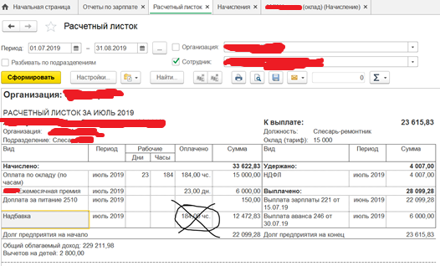

Предполагаемый сценарий реализации функционала (ОБСУЖДАЕМО):
- В элементе справочника «Начисления» добавить Дополнительное сведение (тип - Булево) с наименованием «Выводить в расчетном листке»
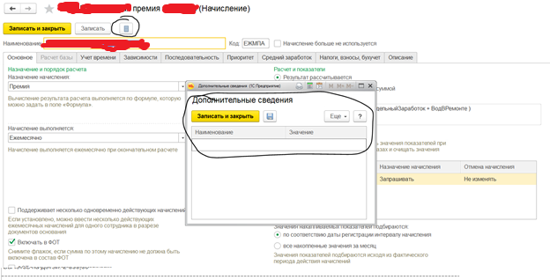
- На базе типового отчета «Расчетный листок организации» в расширении создать такой же отчет (или просто создать внешний отчет – менее предпочтительно), в котором при формировании НЕ ВЫВОДИТЬ в колонке «Оплачено» отработанное время для тех элементов справочника «Начисления», у которых Дополнительное сведение «Выводить в расчетном листке» РАВНО «Нет».

